ДОНЕЦКАЯ СПЕЦИАЛИЗИРОВАННАЯ ГУМАНИТАРНАЯ ШКОЛА
I- III СТУПЕНЕЙ № 95

КОНСПЕКТ ПЕРВОГО УРОКА

2 –А КЛАСС

УЧИТЕЛЬ НАЧАЛЬНЫХ КЛАССОВ
ГОЛОСНЯК ОЛЬГА СЕРГЕЕВНА

СЕНТЯБРЬ 2015 ГОД

Цели урока:
познакомить детей с историей Донбасса ( как всё начиналось, как происходило осваивание донецких земель);
дать представление о легенде как жанре, с помощью которого изучается история, обычаи, традиции родного края;
формировать научно-исторический подход к изучению предложенного материала;
развивать умение бегло работать с текстами;
воспитывать любовь и гордость к своей Родине, своей земле, к родному краю;
воспитывать чувство ответственности за будущее своего города, края, родины;
воспитывать чувство прекрасного через музыкальное восприятие материала и декламацию стихотворений;
воспитывать чувство коллективизма, дружелюбия, доброты, великодушия.

Оборудование:
ИКТ, слайд шоу, презентация фотоматериалы и дидактический материал для работы по легендам о Донбассе по книге Игоря Костыри « Думы о Донбассе» Книги-альманахи, выпущенные к юбилейным датам и праздником в донецком крае, раздаточный материал.

Ход урока

I. Приветствие. Мотивация.

Дорогие ребята! Спешу вас поздравить с началом нового, второго в вашей жизни учебного года и пожелать вам здоровья крепкого, радостных открытий на просторах страны знаний, терпения и сил при тех испытаниях, которые обязательно возникнут, не всё так гладко. Не сдаваться! Быть достойными своих родителей, своей школы, своего родного края — ДОНБАССА! Нашего любимого и неповторимого Донбасса!

II. Объявление новой темы и актуализация.

Сегодня , 1 сентября 2015 года мы с вами встречаем первый урок под названием:
«Люблю тебя, родной Донбасс!»
В течение этого урока мы отправимся в путешествие во времени и соприкоснёмся с историей родного края. Хочу вас нацелить на то, что этот урок станет первым в цепочке наших встреч на исторический аспект Донбасса.
На уроке мы с вами познакомимся с легендами Донбасса, вы прочтёте стихотворения, прославляющие наш край, мы посмотрим видеоролик, посвящённый истории Донбасса, вспомним знаменательные праздники и обязательно поговорим о тех, кто принёс славу нашей родине.

III. Ознакомление с научно-популярным фильмом « Донбасс — бесконечная история».

- Просмотр видео.
http://dayz3.ru/watch/R4qxuQweS7g/fragmenty-donbass-beskonechnaya-istoriya-terra-incognita.html
2. Беседа по содержанию видеофильма.

IV. Работа с легендами о Донбассе.

1. Групповая работа ( работа по рядам) .
Каждый ряд получает свой текст легенды, и дети сначала индивидуально, а затем совместно работают с текстами и их содержанием. Задача передать содержание легенды, предварительно отобрав на доске фото или картинки, соответствующие этому содержанию.

ЛЕГЕНДА О КАМЕННЫХ МОГИЛАХ.
Говорят, в XVIII веке стоял здесь город татарский, были мечети, развалины которых угадываются и до сих пор.
Так ли, нет, однако среди немцев-колонистов, что жили неподалеку в селе Грос - Вердер, и вправду из уст в уста передавалась легенда о том, что действительно на этом месте в старину находился прекрасный город с великолепными дворцами, в одном из которых жила молодая королева.
Никто не знал, отчего город превратился в каменные нагромождения, только поговаривали, что его можно восстановить из руин, для чего нужно отыскать неимоверно храброго юношу. В ночь с 23 на 24 июня в 11 часов та королева появляется-де на самом высоком камне, а возле нее — чудесный цветок, якобы папоротник. Юноше надлежит взять этот цветок у королевы и принести в свое село. И тогда, мол, город вновь возродится. Да сделать желаемое неимоверно трудно. Потому как в то время, когда смельчак будет нести цветок, позади него раздастся страшный топот, крики, его станут преследовать привидения. Он же не должен ни оглядываться, ни проронить слова какого.
Колонисты рассказывали, что был у них в селе такой юноша, который никого и ничего не боялся.
Вот он в ту июньскую ночь и пошел в Каменные Могилы. И дождался таки: в 11часов увидел королеву на камне, а возле нее — желанный цветок. Но едва он намерился сорвать его, королева стала просить, чтоб он не трогал. Казалось, и каменное сердце расплавилось бы от ее уговоров. Однако юноша все же сорвал и понес в село. Когда он шел, то чудилось, будто все бесы вырвались на волю — такой гвалт позади поднялся. А земля прямо стонала от топота чьих-то ног. Да смельчак не оглядывался, одолевал свой путь.
Навстречу ему поспешил брат и попросил показать цветок диковинный.
— Смотри! — сказал юноша и дал ему в руки цветок.
И враз пропал и топот, и привидения, и сам цветок.
Во второй раз идти в Каменные Могилы юноша уж не осмелился.
Так и остался загадочный, зачарованный город не спасенный никем по сию пору.
А легенда вместе с немцами-колонистами перекочевала в Германию и уже оттуда пришла к нам в начале XX века.

ЛЕГЕНДА О КАМЕННОМ УГЛЕ.
Однажды бродил охотник по дикой степи, по балкам, по овражным перелескам в поисках добычи. Уже и подустал малость. Солнце же тем временем сдвинулось с полдня на запад, пора было и домой возвращаться — до дома ого-го еще сколько топать!
И он решил отдохнуть немного, а заодно чего-нибудь поесть, чтоб пополнить силы, согреть нутро кипятком. Снял с плеча добытого на охоте зайца, тетерева, пойманного сельцами, рогожную торбу с несколькими окуньками, которых он поймал горстями на мелких и узких перекатах в Лугани. А еще на подходе сюда приметил родничок в байраке, к нему он и спустился.
Затем начал собирать сушняк для костра. Видит, у подножия крутолобого склона балки свежий скат — лисья нора. Однако что за диво: земля, которую выгребала лапами рыжая наружу, какая-то необычная — черная-пречерная с виду, а в ней поблескивают черные камушки, большие и маленькие. Осмотрел нору. Сомнений не было: лисья. Да вот и шерсть рыжеватая в бурьяне позастревала.
Охотник, вернувшись, расчистил старое пастушье кострище, обложил его черными камнями, принесенными от лисьей норы, высек огонь. Когда сушняк разгорелся, положил на жар завернутого в лопух окуня целиком, а сверху присыпал той же черной землей, чтоб он побыстрее упарился и равномерно спекся. И прилег отдыхать ...
Через какое-то время кинулся поглядеть на пекшуюся рыбу и страшно удивился: земля и камушки, принесенные от норы, были теперь не черные, а красные, охваченные поверху синими огоньками. Разгреб поскорее костерок, а от окуня одна зола осталась — сгорел вместе с лопушиными листьями.
— Ты смотри? — поразился охотник. — Земля горит! Или наваждение бесово?
Он посидел, в раздумье и недоумении разглядывая неслыханное доселе явление, а потом еще взял из норы тех же камешков, бросил в жар. Сначала задымило слегка, и вслед за тем сквозь дым выткнулись небольшие языки зеленовато-красного пламени.
«Вот так чуда сия! — еще больше поразился охотник. — Горит-таки земля!»
Он и об усталости, и о еде забыл. Быстро набрал в свободную торбу тех камешков и земли черной, подхватил дичь, зайца и рыбу, притужил ремень для ходкости и заторопился в слободу, чтобы рассказать односельчанам о невиданной чудо-находке. А перед глазами у него все время было видение недавно горящей земли.

ЛЕГЕНДА О САРМАТАХ.
Впервые описал отчасти природу, отчасти людей южно¬русских степей приморских — всю первобытность тогдашней здешней стороны, именуемой в то время Скифией, известный древнегреческий историк Геродот, творивший в V веке до нашей эры и прозванный «отцом истории».
По его свидетельству, давным-давно, может, две, а то и три тысячи лет тому назад жили на свете воинственные женщины амазонки. Невыразимый страх наводили они на те земли, куда делали набеги на своих летучих, ветровых конях. Никто не мог одолеть смелых воительниц.
Но в одном из многочисленных боев их победили эллины, захватили в плен, посадили на корабль. Надутые ветром паруса погнали его по волнистым водам в неведомые для них края. Долго плыли пленницы.
Как-то ночью, когда все воины спали, воительницы убили сторожевых, перебили всех эллинцев и сбросили в морскую бездну...
Да вот незадача: никто из амазонок не умел править судном. А тут, как на беду, поднялась буря на море, разыгрался шторм, он подхватил корабль и понес на белогривых волнах в темень ночи. Лишь на рассвете прибило их к неизвестному берегу.
Утром ветер стих, угомонилось море, выглянуло солнце. И стало видно, что вокруг, куда ни кинь взглядом, пластается дикая степь.
Амазонки взяли мечи, сошли на берег и двинулись степью наугад.
Через какое-то время они заметили табун лошадей, которые паслись неподалеку в сочных и высоких, едва не скрывающих их из виду, травах.
Не теряя времени, девушки поймали лошадок и поскакали в направлении скрытых огней, что выдавали себя вьющимся ввысь сизым дымком над заросшим доверху кустарниками и оттого малоприметным яром.
А как подъехали, оказалось, то были скифские воины. Амазонки враз окружили их и велели следовать за ними. Скифам понравились смелые и красивые воительницы. Они перешли с ними Танаис и остались там жить вместе. От их браков вроде бы и пошло племя сарматов.
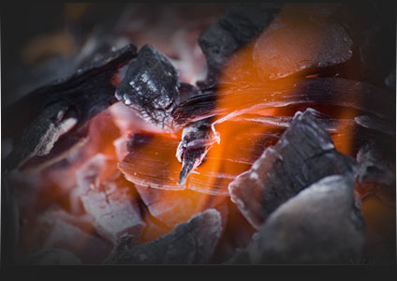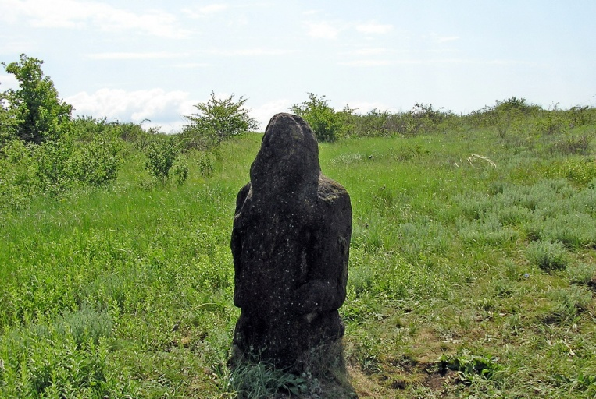

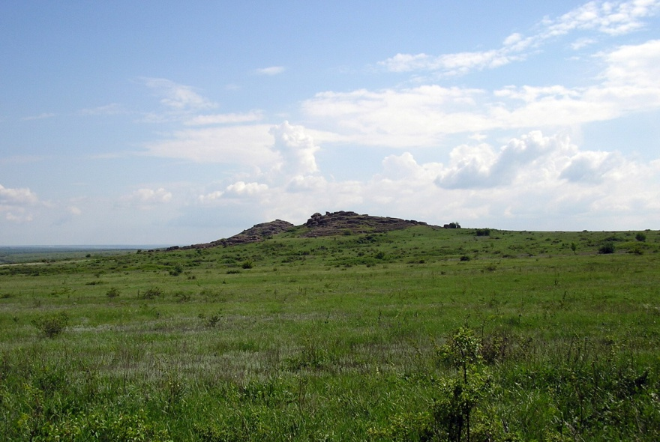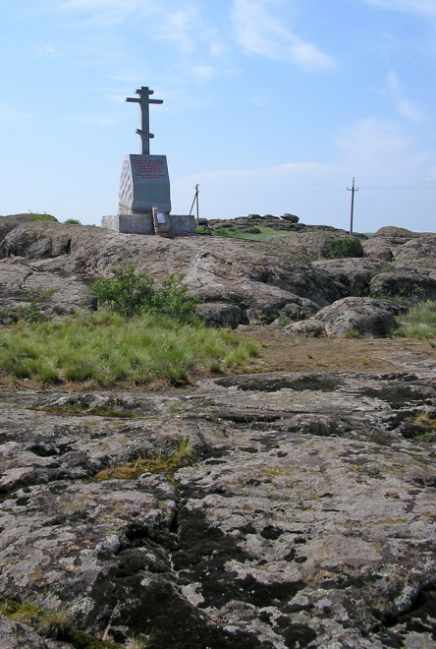

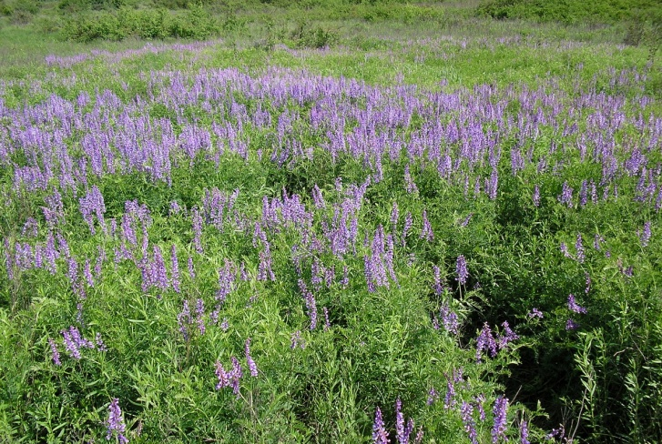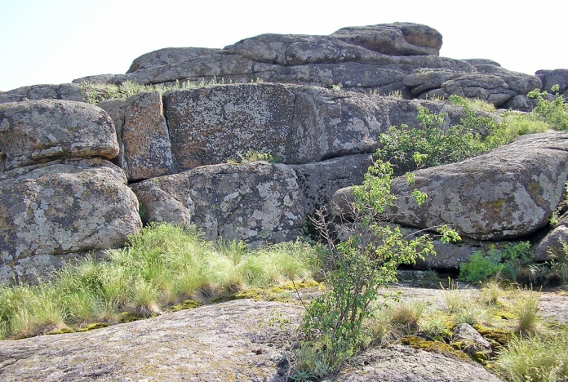

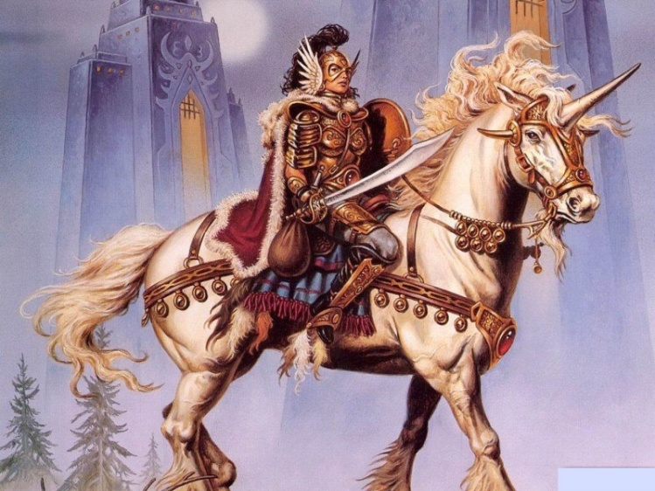

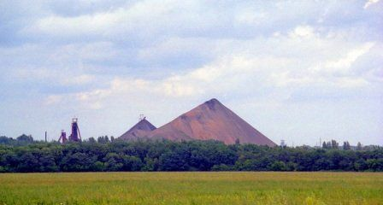
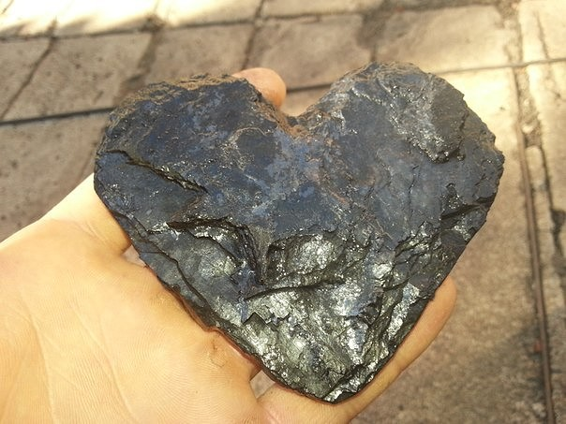

V. Декламация стихотворений о Донбассе.

Любимый Донбасс
Славься мой родной, шахтёрский милый край…
Храмов купала, огни Донбасс Арены…
Ты живи всегда и только процветай…
Чтобы в том краю всегда смеялись дети…

Край шахтёрский ты навек мне домом стал..
Ангел мой хранитель в жизни талисман…
Я тебе отдам все лучшие года…
Знаю ты теперь судьба навек моя…

Никогда тебя, я край мой не отдам…
Прикипел к тебе, душой своей и телом…
Ты красив собой и юн не по годам…
Край родимый ты один на свете белом…

Я в тебе нашёл, навек свою судьбу…
Я нашёл в тебе, вторую половину…
Ты собой воздвиг, меня на пьедестал…
Ты как никогда, в меня вселяешь силу…

Ты живи Донбасс и молодей душой…
Для моих детей, ты стань родимым домом…
Чтобы и они, гордились все тобой…
Ты их поддержи, по жизни добрым словом

Любимый мой Донбасс
Так далеко, что не окинуть взглядом,
За горизонт мечты я всё рвалась.
И показалось скучным то, что рядом.
Прости меня, любимый мой Донбасс!

Как в юности хотелось расстояний,
Снегов и ветра, далей про запас,
Штормов, лесов и северных сияний
Прощай, сказала я, родной Донбасс!

И мир открылся далями и весью
И помотало так по свету нас!
Но, не нашлось на карте интересней,
Чудесней места, чем родной Донбасс!

Куда идёшь, скажи, камо грядеши?
Извечные вопросы каждый раз
Но не смогла себя ничем утешить
Вдали я от тебя, родной Донбасс!

И все пути, и все тропинки мира
Не в Рим великий приводили нас
Не сотворю по-прежнему кумира,
Но припаду к тебе, родной Донбасс!

И жар полдневный над Донецким кряжем
Как рук тепло, что согревали нас
И каждый, кто их чувствовал, тот скажет-
Я помню о тебе, родной Донбасс.

Когда придёт весна, испив до донца
Пьянящих талых вод холодный квас,
Умытый росами, залитый солнцем
Встречай меня, любимый мой Донбасс!

МОЁ ОТЕЧЕСТВО - ДОНБАСС!
Запели над Донбассом соловьи,
Дохнули ветры запахом полынным.
Как объясненье вечное в любви
К степям твоим, просторным и былинным.

Донбасс – моё Отечество, Донбасс!
Тебя века на крепость испытали!
Ты мощь свою показывал не раз
Теплом угля, упругим блеском стали!

В краях других немало есть красот,
Но этот край из всех для нас дороже!
Мы из Донбасса, мы такой народ,
Который всё осилит и всё сможет!

Донбасс! Моё Отечество – Донбасс!
Могучий край родной моей державы!
В веках не оскудеет этот пласт
Рабочей Чести, Мужества и Славы!

Поэма о Донбассе
Вот снова я в краях родных -
Знакомый узнаю пейзаж
Во многих был местах иных
Но Родину кому отдашь?.
Здесь жили половцы когда – то
Злой печенег хлестал бичом
А скиф славянину был братом
И против греков шёл с мечом
Принесли готы много бед
Был от других не меньший гнёт
Все сгинули в пучине лет
А нас судьба иная ждёт?
Память племён ветры поют
Напрасно их судьба ждала бы
В степи курганы стерегут
Из камня высеченные бабы.
И спустя сотни лет исхода
Не изменилась тут картина -
Собралось много здесь народа
«В век золотой Екатерины»
Балканский серб, крестьянин псковский
Хватило всем земли и места
Беглый казак и грек азовский
Селились рядом, жили вместе
Века прошли – и всё не так
Донец уж обмелел совсем
Да нет войны, борьбы, атак,
А хуже стало почти всем…
Донецкий кряж, степной простор
Запах полыни, бор сухой
Куда ни взглянешь – террикон
И дым заводов над рекой
Где степь была – город стоит
Кругом дома, кругом народ
А там прокатный стан шумит
Мартены, шахты, химзавод…
Смешалось нынче все вокруг -
Завод и степь, и серп и молот
Откуда – то граница вдруг?
Жизни тепло и смерти холод…
Мой городок был знаменит -
Когда – то триста лет назад
Нашли впервые антрацит
Был Пётр Великий тому рад…
Наш первый маршал – мой земляк
Это сейчас про всё забыли
И воевали мы не так
И в лагеря не тех садили…
Сосюра - был такой поэт
О городе моём писал
Тоже земляк, оставил след
У клуба бюст его стоял
Он большевик был – мы учили
За власть советов воевал
Ну, а что внуки натворили
Он, слава богу, не узнал
Край пахарь, труженик и воин
Мотор страны и кочегарка
Стаханов славой удостоен
Стране тепло, шахтёрам жарко…
Братских вокруг не счесть могил
Есть обелиск в деревне каждой
А городок, где рос и жил
Полгода фронтом был однажды
Всё испытали, всё прошли
Врагов разбили снова мы
Потерь немало, но спасли
Страну и мир от злой чумы…
Звучит опять родной язык –
Русско-украинская смесь
Давно я от него отвык
Но как услышу – снова здесь…
Город – Донбасса колыбель
Ну а теперь пришла и мудрость
Стояла тут моя купель-
Детство, отрочество и юность
Мой город тоже постарел
Редко знакомых я встречаю
Тот вышел весь, тот поседел
Совсем уж молодых не знаю
Донецк, Луганск…Уставший край
Десятки лет пейзаж один
Цвёл кумачом октябрь и май
Теперь вернулся господин
Начальство знает цвет другой
И знает, что и как украсть
Пришло богатство с нищетой
Такая уж «родная» власть
Нельзя без веры жить совсем
Надеемся, пройдут все беды
И будет счастье, будет всем
К народу вновь придёт победа
Давно живу в другом краю
Но помню старый свой Донбасс
И славлю родину свою
Надеюсь не в последний раз…

Донбасский край
Шуршит дорога под колесами,
Бегут деревья за окном,
На небе пёрышки белёсые –
Мне хорошо в краю родном.
Курганы шапками зелеными
И терриконов череда,
Да перелесков стайки с кленами,
Да плачет ива у пруда.
В тени деревьев церковь прячется,
Играет солнце в куполах.
Неспешно рядом речка катится,
И гладь блестит, как зеркала.
Чернеют пашни и надеются,
Что урожайным будет год,
А степь, как щеки красной девицы,
Пунцовым маком зацветет…
Весна в Донбассе.
Такая вот весна.. .
Весна в Донбассе
Как девица красна.. .
ДОНЕЦКИЕ ЗВЕЗДЫ
Этот город не спит. Он уже никогда не уснёт…
День и ночь сотни тысяч колёс его тело ласкают.
Он не сбросит с себя проводов электрический гнёт,
Но, поверженный в грязь, всем влюблённым грехи отпускает.
Этот город похож на тебя – молодой хулиган.
Он с рабочей окраины родом, но «выбился в дамки»
И деньгами небрежно сорит, благо, полон карман,
Только втиснуться всё же не может в «буржуйские» рамки.
Он разлёгся в степи – смотрит в небо глазами витрин,
Гордо тянется ввысь, отбивая любые нападки.
Он какую угодно столицу бы вызвал на ринг
И напором своим положил бы её на лопатки.
В нём с трущоб нищетой сочетается роскошь дворцов,
Его тело – заводы и шахты, и блеск ресторанов…
Он по моде одет, но из тех нагловатых юнцов,
Что помечены шрамами (в прошлом – кровавые раны) .
Он бывает слегка неопрятен, чуть-чуть неумыт,
И порою себя по утрам ощущает премерзко…
Этот город – банкир, пролетарий, немного бандит,
И в контрастах его – обаяние юности дерзкой.
Этот город – спортсмен, он болеет, как мы, за «Шахтёр» ,
И приветствует нас грозным рёвом своих стадионов.
Он пылает в ночи, как неоновый пёстрый костёр.
Даже звёзды нам кажутся ближе с его терриконов…
Этот город – сорвиголова, он такой же, как ты…
Впереди – паутина дорог и тернистые вёрсты.
Загораются звёзды над городом спящей мечты,
И сегодня, родной, это наши донецкие звёзды!
Мой Донецк, - он в сердце моем!
Главный город, - я был при нем!
Моих чувств начало – начал,
Я, других таких не встречал!
Я по миру всяко ходил!
Много мест святых находил!
Где б я ни был, где б я не жил,
Лишь с Донецком верно дружил!
И когда уж не было сил,
Он во сне себя приносил!
В переулки детства маня,
И в тепло вчерашнего дня!
У людей - свои города!
Я ж в Донецк влюблен навсегда!
Мой Донецк, - он в сердце моем,
Главный город, - я был при нем!
В светлом небе донецком голубиную стаю
Догоняет степной ветерок.
Пусть им вслед улетает эта песня простая,
Песня трудных шахтерских дорог.
Что ты знаешь о солнце, если в шахте ты не был,
Если ходишь под солнцем с утра?
Только тот ценит солнце и высокое небо,
Кто поднялся с зарей на-гора.
Не глядите, подруги, на шахтерские руки -
С них донецкий не смыт уголек.
Вы в глаза и сердца нам поглядите, подруги, -
В них горит золотой огонек.
Так пускай расцветает под степными ветрами
Белых яблонь весенний наряд!
И всегда вечерами над родными копрами
Огоньки, как рубины, горят.
Семьсот, восемьсот это не мало
и тысячу лет может область прожить
Жизнь и судьба с тобою связала
А значит, нам нужно только дружить
Живи Донбасс и процветай
Гостей встречай и провожай
Здесь годы все мои прошли
Любовь и мир мне подари
Ты пережил все войны невзгоды
Тебя не сломили ветра и набат
Холод жару, любую погоду
Встречу с тобой, рассвет и закат

Мне говорят есть места и получше
Отдых на юге это твой шанс
И побывал там, был такой случай
И снова вернулся - здравствуй Донбасс
Любовь и мир мне подари!
Любовь и мир мне подари!

VI. Просмотр видеофильма « Достопримечательности Донбасса».
VII.Беседа « Донбасс сегодня и в будущем».
Донбасс — это исторически сложившийся регион, включающий северную часть Донецкой (за исключением Приазовья) и южную часть Луганской (за исключением северной части — слобожанщины) — (малый Донбасс). Большой Донбасс включает в себя Донецкую и Луганскую область, а также части Харьковской, Днепропетровской, Запорожской и Ростовской областей.
Тесное переплетение исторического развития, интересов и хозяйства двух областей Донецкой и Луганской, обусловили неформальное объединение их в общий историко-культурный и экономический регион Донбасс.
Крупный центр угольной промышленности Украины, чёрной и цветной металлургии.

VIII. Ангел мира
Рассказ о памятнике, расположенном в парке Щербакова.
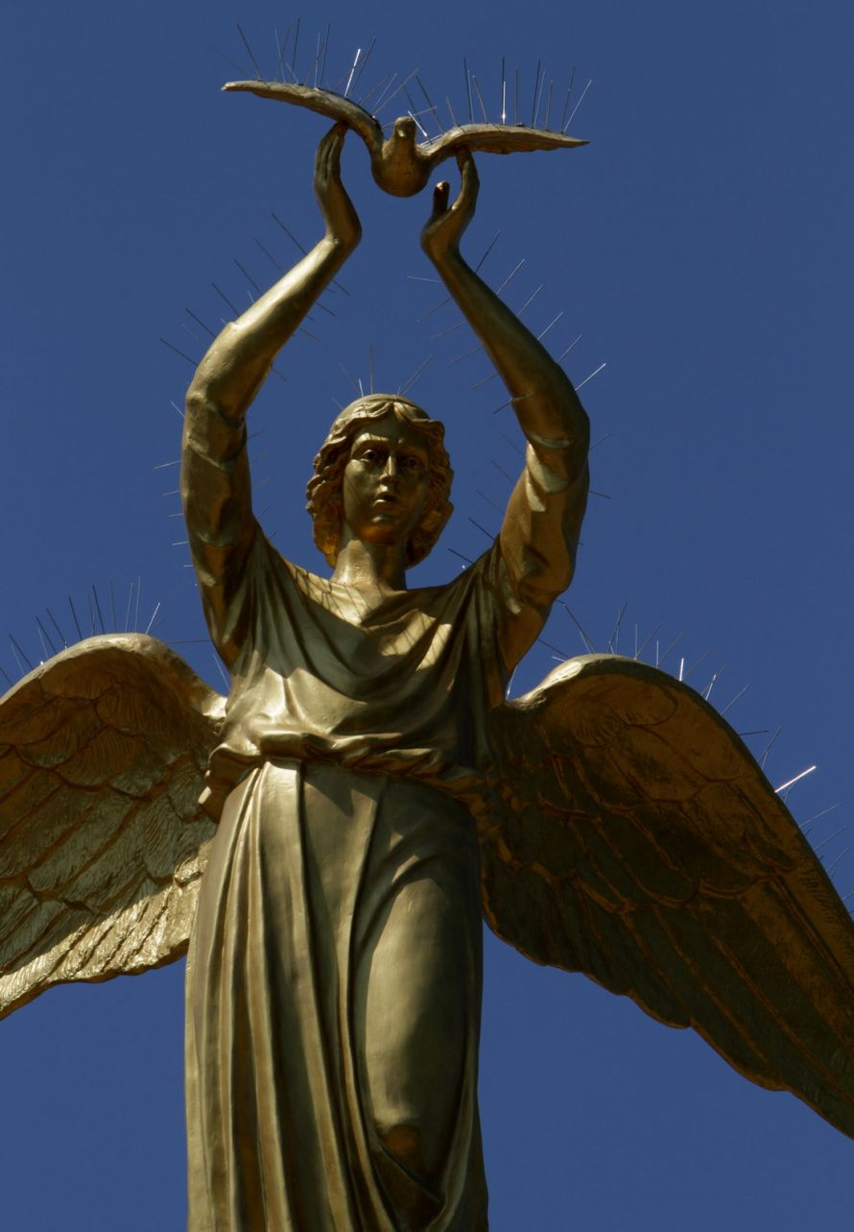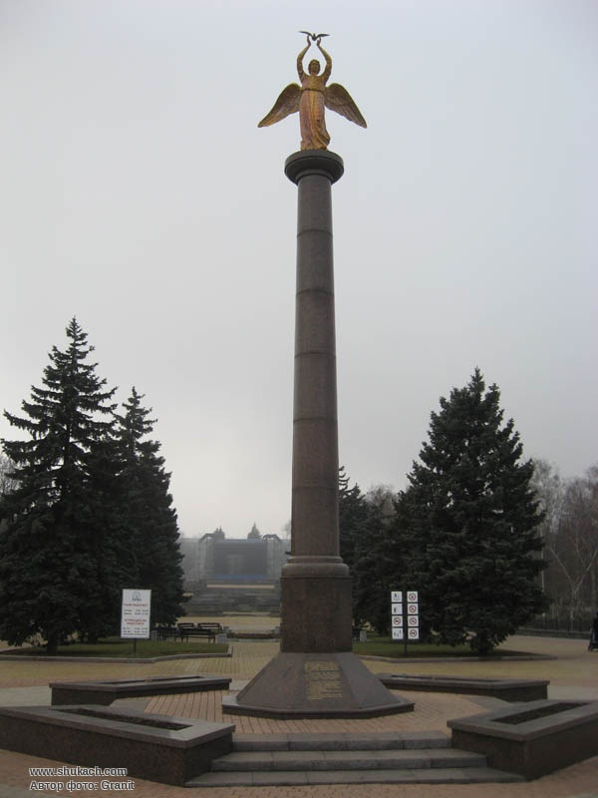
IX. Итог урока.
1. Праздник День Шахтёра и День города в Донецке- обмен информацией.
2. Детские сердца—подарок Донбассу! ( дети рисуют и прикрепляют на доске).
3. Пожелания детей родному и любимому краю.

